建筑料浆浓度测试仪

2020/11/15 马思清

1. 产品意义和背景：

料浆是一类流动形态混合物的总称，在许多产品的制造过程中都有料浆的参与，如造纸工艺中的纸浆，煤炭、采矿行业中的矿浆等。多数料浆的成分既有可溶物也有不溶物，不具备均一、稳定的特性，在某些情况下，料浆不一定是稳定的，甚至可能是待反应的。

各种形态的料浆在建筑行业中十分常见，我们对其统称为建筑料浆。建筑料浆包括各种砂浆、石灰浆、以及其他用于建筑砌筑或建材生产的料浆。以下是关于一些常见建筑料浆特性的描述：

|  |  |  |  |
| --- | --- | --- | --- |
| **名称** | **主要成分** | **用途** | **主要性能指标** |
| 砂浆 | 水、沙子、水泥、石灰、粘土等 | 砌块黏结 | 流动性（稠度） |
| 石灰浆 | 水、石灰石等 | 抹墙、建材生产 | 浓度（固液质量比） |
| 混凝土拌合物 | 水、石头、沙子、水泥、石灰等 | 建筑浇注 | 流动性（稠度）、粘聚性、保水性 |
| 加气混凝土砌块/墙板用料浆 | 水、沙子、粉煤灰、水泥、石灰等 | 生产蒸压加气混凝土砌块/墙板 | 浓度（固液质量比）、细度 |
| 各种建材生产过程产生的料浆 | 水、沙子、石灰、水泥、矿石、粘土等 | 用于建材制造中的配料、浇注等环节 | 浓度（固液质量比）、细度、有效成分等 |

表1，几种常见建筑料浆的特性

在多数建材的生产过程中都会产生不同种类的建筑料浆，例如研磨工序的产物。在建材生产过程中，原材料的粉碎、混合、研磨往往由球磨机来完成。各种原材料混合后从一端进入球磨机筒体内，在筒体转动的过程中，筒内的研磨介质（钢段）受摩擦力和离心力影响，被衬板带到一定厚度后受重力作用掉落，与研磨对象发生碰撞，将其粉碎成较小的颗粒。

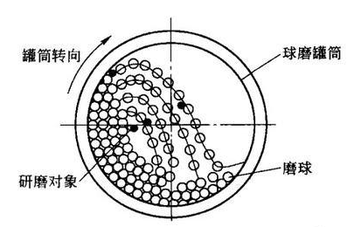

图1，球磨机原理图

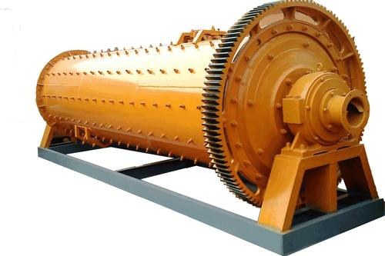

图2，卧式球磨机实物图

多数情况下，考虑物料流动，磨机散热，研磨效果等诸多因素，在研磨时会向磨机中添加水。这样研磨产物就变成了料浆形态的混合物。在众多料浆的理化指标中，料浆浓度（固液质量比，之后统称浓度）是最基本和关键的性能指标，我们必须准确的知道研磨后料浆的浓度，才能按照工艺说明，调整磨机进口的投料比例和注水量，以及调整后续工序的水添加量。

关于料浆浓度的测量方法很多，最具代表性的方法就是人工手动取样、称重、烘干、再称重，然后计算质量浓度。这种方法原始简单，准确性高，但存在实时性的缺陷。为避免料浆中的各种物质发生化学反应，料浆的烘干温度往往不能过高，烘干时间则持续数十分钟，一套检测下来所用的时间十分漫长。这种浓度测量方法虽然较为精准，但很难保证数据的实时性，也无法实现高密度的采样。因此，设计制作一种高精度且能实现在线实时监测的建筑料浆浓度计显得尤为必要。

1. 产品市场分析

以深圳、东莞、惠州三市的蒸压加气混凝土砌块产业为例，在区域范围内有32家生产企业，企业规模相似，平均年产值约为1亿元人民币，且随着房地产和基建的不断发展，市场呈上升态势。

每家工厂通常有一至两台大型湿式球磨机，都设置了专门的检测岗位来检测研磨产物的浓度和细度。对于细度的测试可以由专门的真空筛分仪进行，所用工作量不大，检测员多数时间都在通过烘干称重法测试料浆的浓度。以最小规模的工厂所配备的2个检测员为例（早晚班轮值），每年的薪资开销超过12万元人民币，且存在人员管理、生产安全等隐性成本。根据深莞惠地区蒸压加气混凝土砌块行业协会负责人提供的数据，近10年，各家企业平均每年的设备改造花费约在300万元左右，企业主的预期投资年收益约为50%，即设备改造成本可在两年之内收回。由于料浆浓度的检测是控制生产稳定性的关键步骤，管理人员对其非常重视，在协会内部的调查中，多位企业主表示，若自动化料浆检测计能达到预期性能要求，且较现有方案有显著优势，企业均愿意购买使用。

仍以蒸压加气混凝土砌块企业为例，如选择取消专职检测员，但不考虑检测手段升级后对生产工艺带来的正面影响，每年可以节省人民币12万元，以企业主预期50%投资回报率计算，可以认为，一台料浆浓度计的定价上限为24万元人民币。

1. 研究进展和现有解决方案

针对悬浊液乃至浆体浓度实时测量并已经实现商用的方案目前不多，原因在于没有现成的传感器

可供选用。因为此时测量的浆体浓度实际上是固液质量比，与溶液浓度概念不同，多数测量溶液浓度的手段都不适用。此外，由于建筑料浆所含固态成分复杂，所以无法通过测量密度来间接求出浓度。 利用标记料浆悬浮物内部特定化学物质来间接测量浓度的手段也十分局限，因为料浆的成分十分复杂，不同类型的颗粒物比例并不固定，且水中本来含有的化学成分可能会干扰测量。

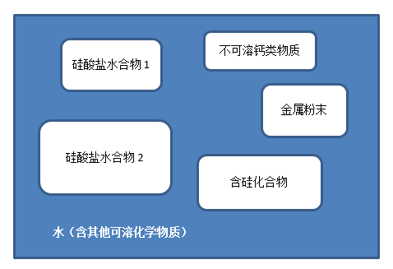

图3，建筑料浆成分示意图

|  |  |  |  |
| --- | --- | --- | --- |
| **类型** | **原理** | **优点** | **缺点** |
| 射线浓度计 | 射线穿过被测物质时其强度会被减弱，减弱的程度和被测物质的浓度有关 | 精度高、量程大、维护量小 | 存在射线污染 |
| 超声波浓度计 | 超声波经过悬浮颗粒时由于悬浮颗粒的散射和吸收超声波能量会发生衰减，其衰减程度与被测物浓度有关。 | 无辐射、量程大、维护量小 | 易受到溶液中气泡的影响 |
| 光电式浓度计 | 光穿过被测物后会被吸收衰减，其衰减程度与被测物浓度有关。 | 精度高、无污染 | 测量量程小，会受色度影响 |
| 振动式浓度计 | 矿浆流过振动着的测量管时，管的横向自由振动频率随着矿浆浓度变化而发送改变 | 灵敏度高 | 测量管易受到浆料磨损，仪器价格昂贵 |
| 压差法浓度计 | 通过固定距离的压力差，得到混合液体密度，通过已知的被测物密度来计算浓度 | 已知浆料组分的情况下适用，介质和溶剂密度差较大时适用 | 需要知道浆料成分，压力测量易受外界影响（液体流动） |
| 称重法浓度计 | 称重，通过已知被测物密度来计算浓度。 | 已知浆料组分的情况下适用，介质和溶剂密度差较大时适用 | 需要知道浆料成分，不适合在线测量，且需要专门的取样装置取样 |

表2， 几种料浆浓度计的测量原理和优缺点

一种安全成熟的浓度测量方法是基于超声波在悬浮液中衰减的原理：超声波在悬浮液中传播时，与悬浮粒子相遇的超声波在界面被散射而衰减，部分超声波入射到粒子内被吸收而衰减，接触界面的超声波又受到粘滞而衰减，最后到达接收端，通过测量超声波穿过被测料浆的衰减量就可推算出被测料浆的浓度。

基于这种方法设计的矿浆浓度计已经实现商用化，丹东东方测控生产的超声波矿浆浓度计，测量精度为±2%/1σ， 分辨率为0.5%[1]。这一检测精度可以满足选矿行业的需求，但与建材生产中通用的烘干称重法比较，测量稳定性差，精度过低。以生产蒸压加气混凝土砌块过程中的料浆浓度检测为例，粗略推算，检测方法的测量精度至少要达到±1%/2σ以上，测量数据才具有参考价值。

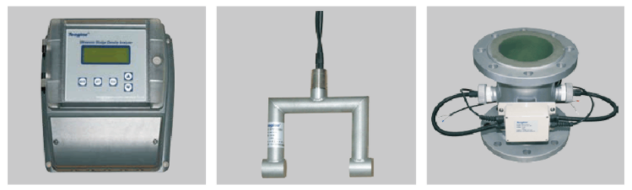

**接收探头 发送探头**

**接收探头 发送探头**

图3，Tengine TPD型超声波矿浆浓度计

|  |  |  |  |  |  |
| --- | --- | --- | --- | --- | --- |
| 名称 | 生产企业 | 精度 | 量程 | 分辨率 | 报价 |
| 超声波(矿浆)浓度计 | 丹东东方测控技术股份有限公司 | ±2%/1σ | 0%-70% | 0.5% | 80000￥ |
| TPD型超声波矿浆浓度计 | 北京天健创新仪表有限公司 | ±2.5%FS（满量程误差） | 0.2%-80% | 0.1% | 暂无报价 |

表3， 两种市售矿浆浓度计的性能参数

1. 设计的预期性能指标

料浆浓度的动态控制过程可以近似看作一个滞后负反馈系统，其表示图如下：

